附件三
彰化縣彰化縣立彰化藝術高中(國中部)113年全民國防教育網站運用宣導資料紀錄表
主題 | 全民國防教育網站運用
日期 | 113.12.30
主講人 | 徐上航
對象 | 三年2班學生 | 人數 | 10
宣 導（活動）綱 要 | ▓本校已於學校網站設置連結至國防部全民國防教育全球資訊網（https://aode.mnd.gov.tw/)  ▓本校已於學校網站設置連結至(新版)本縣全民國防教育資源網站（https://www.ndea.chc.edu.tw/index.php)
成 果 照 片 | 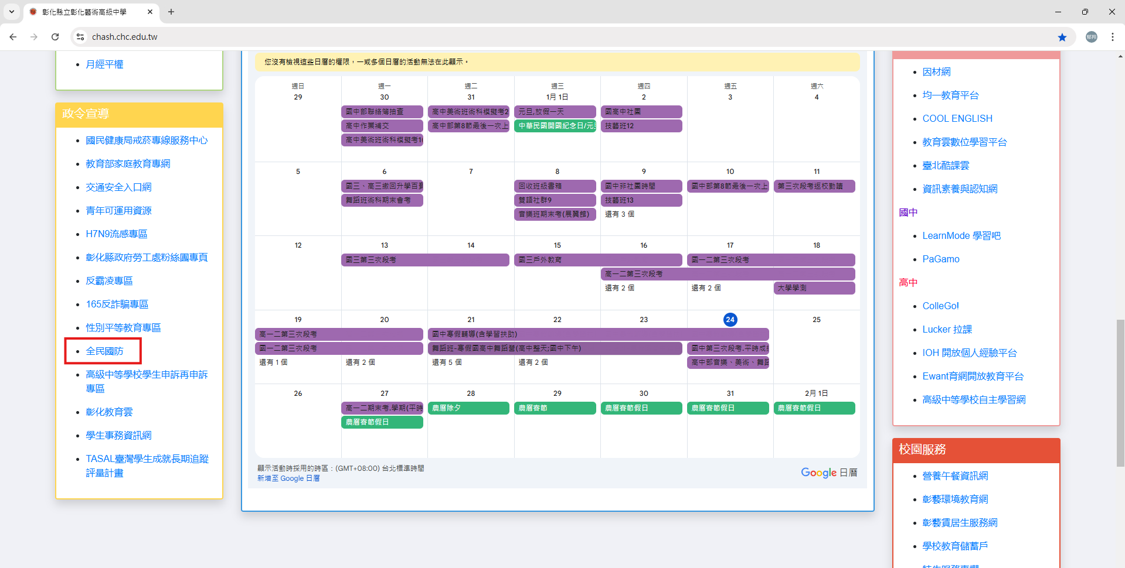  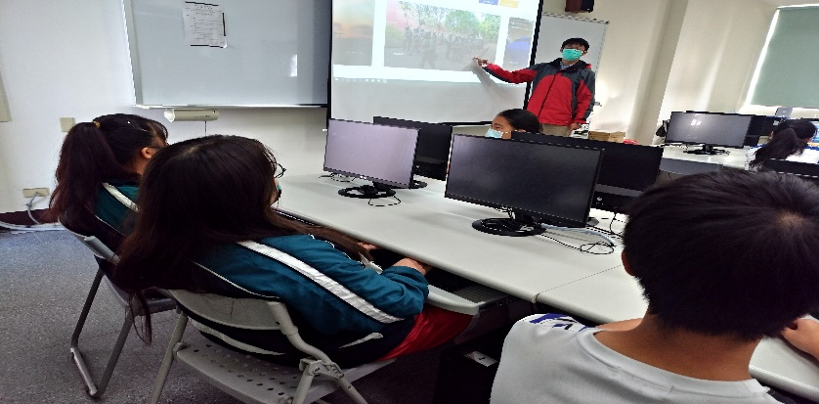
承辦人： 張郁羚 單位主管：徐上航 校長：蔣秉芳

